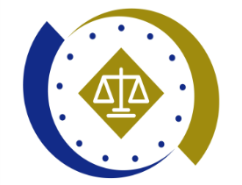
法務部行政執行署士林分署新聞稿
發稿日期：115年5月12日
發稿單位：執行科
聯 絡 人：簡任行政執行官 韓鐘達
聯絡電話：02-2632-6939轉 分機 301
編 號：115-19

強力執行守護蔚藍海洋
士林分署迅速徵起海運公司違反海污法罰鍰
法務部行政執行署士林分署（下稱士林分署）為捍衛我國海洋生態環境，展現公權力執法決心，近日針對連江縣某海運公司（下稱義務人公司）違反海洋污染防治法（下稱海污法）之案件採取強力執行行動，成功將新臺幣（下同）30萬元之罰鍰全額徵起，確保國家債權之實現。
本案起因於義務人公司所有總噸位518噸之本國籍雜貨船於114年6月間發生機艙進水事件，海洋委員會（下稱移送機關）為防止污染擴大，依法要求義務人公司應於當日12時前佈設攔油索，並採取相關防止污染應變措施。然義務人公司未依主管機關命令辦理，違反海污法第33條第2項規定，爰經移送機關依同法第50條規定裁處30萬元罰鍰。
該案件於115年2月6日經移送士林分署執行，士林分署收案後立即啟動調查程序，積極清查義務人公司之各項財產資料，經掌握該公司之銀行往來帳戶後，果斷採取扣押存款措施，在金融機構配合下，迅速凍結並足額徵起罰鍰，歷經不到3個月之執行程序，成功將本案罰鍰全額追繳完畢。
海洋是國家的重要資產，環境保護不容妥協，士林分署呼籲海運業者應嚴格遵守海洋污染防治相關法規，於發生海難事故時應積極採取應變措施，共同負起保護海洋環境之責任。士林分署將持續配合主管機關，針對此類危害生態環境之違規罰鍰案件列為優先執行重點，以實際行動守護海洋家園，確保生態永續發展。

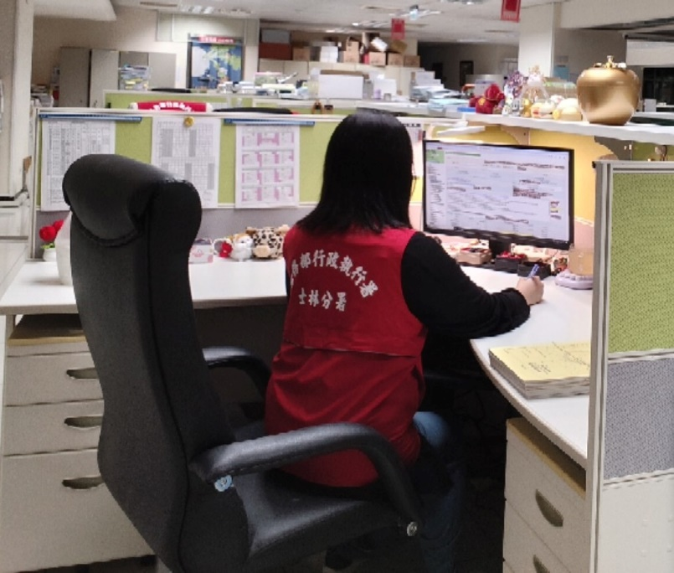

↑士林分署執行人員於收案後，立即清查義務人公司銀行帳戶狀況，積極執行，使本案罰鍰迅速全額徵起（示意圖）。

